房地产司法鉴定估价报告

估价项目名称：湖北省枣阳市人民法院委托的张敏、王建勇所有的位于枣阳市车站路47号枣阳市宏大物资经贸有限公司院内一单元二楼（门朝东）的房地产司法鉴定价值评估
估价委托人：湖北省枣阳市人民法院
委托书编号：【2020】鄂0683委鉴227号
申请人：张开华
被申请人：张敏、王建勇
房地产估价机构：湖北远达房地产资产评估测绘有限公司
注册房地产估价师：汤礼华（注册号：4220150050）
刘利华（注册号：4220060054）
参与估价人员：张闻
估价报告编号：鄂远达（房）鉴字XY2021-0318号
估价报告出具日期：2021年2月19日

致估价委托人函
湖北省枣阳市人民法院：
我公司于2020年12月21日接受贵方委托，于2020年12月22日进行现场实地察勘，对位于枣阳市车站路47号枣阳市宏大物资经贸有限公司院内一单元二楼（门朝东）的房地产市场价值进行了评估，至 2021年2月19日评估工作结束。现将评估的主要情况函告如下：
1、估价对象：估价对象为张敏、王建勇所属的位于枣阳市车站路47号枣阳市宏大物资经贸有限公司院内一单元二楼（门朝东）的房地产。根据委托估价方提供的《国有土地使用证》（枣国用（1998）字第1225号），土地使用者为：市物资经贸有限公司，土地座落南城车站路，土地用途为商业服务；《售房合同》记载甲方枣阳市宏大物资经贸有限公司与乙方王建勇于2007年3月23日签订该合同，乙方王建勇购买枣阳市宏大物资经贸有限公司单元房一套，但未记载具体地址及房屋建筑面积；另根据枣阳市人民法院分别于2021年1月13日和2021年1月22日出具的《湖北省枣阳市人民法院复函》确定，估价对象房屋建筑面积为119.00平方米，房屋现状为住宅，土地使用权类型为划拨，实际结构为混合结构，约建成于2005年。
2、估价目的：为湖北省枣阳市人民法院办理案件提供价值参考。
3、价值时点：2020年12月22日
4、价值类型：市场价值
5、估价方法：比较法、收益法
6、估价结果：估价人员遵循各项估价原则，根据估价目的和国家有关房地产估价的规范、规定，按照估价程序，经过实地查勘与市场调查，选用比较法、收益法对估价对象价值进行了测算，确定估价对象在满足全部假设和限制条件下于价值时点2020年12月22日的市场价值为：
房地产单价：大写人民币贰仟玖佰玖拾伍圆整/平方米（￥2995元/㎡，取整到个位）；
房地产总价：大写人民币叁拾伍万陆仟肆佰圆整（￥35.64万元，保留两位小数）。
7、特别提示：
- 以上内容摘自《房地产司法鉴定估价结果报告》（以下简称“估价报告”），欲了解本次估价的全面情况，应认真阅读估价报告全文。
- 本报告仅供估价委托人按估价目的使用，但不能作为实现估价目的的唯一参考依据，因使用不当造成的后果与注册房地产估价师及估价机构无关。除依据法律需公开的情形外，报告的全部或部分内容不得发表于任何公开媒体上，也不得用于其他目的。
- 估价委托人未提供估价对象权属登记资料，根据估价委托人提供的《售房合同》及《湖北省枣阳市人民法院评估委托书》（（2020）鄂0683委鉴227号），确认估价对象房屋为张敏、王建勇所有，在此提请报告使用人注意。
- 我公司估价人员于2020年12月22日对估价对象进行了实地查勘及测量，在价值时点，估价对象未办理权属登记，本次估价根据枣阳市人民法院2021年1月13日出具的《湖北省枣阳市人民法院复函》，确定估价对象房屋建筑面积为119.00平方米。如与相关部门最终认定不符，则本次估价结果应作相应的调整。
- 根据估价委托人提供的《湖北省枣阳市人民法院评估委托书》（（2020）鄂0683委鉴227号）及2020年12月22日相关当事人现场指认，确定估价对象房屋位于枣阳市车站路47号枣阳市宏大物资经贸有限公司院内一单元二楼（门朝东），本次估价以相关当事人现场指认的房屋地址为估价对象地址，在此提请报告使用人注意。
- 本次估价结果包含估价对象房屋及分摊土地价值及室内二次装修价值，在此提请报告使用人注意。
- 估价委托人提供的《建许字第N0200041建设工程规划许可证存根》记载建设项目为门面楼、规模为六层；《王念书提交的个人建房申报表》中记载拟建房屋为三层。根据估价人员2020年12月22日现场查勘，估价对象所在楼栋实际总层数为五层，其中一层为商业，二层及以上为住宅，估价对象实际用途为住宅，另根据枣阳市人民法院2021年1月22日出具的《湖北省枣阳市人民法院复函》，本次以估价对象按实际用途住宅为前提进行估价，如有变动，则估价结果应作相应的调整。
- 估价委托人提供的《国有土地使用证》（枣国用（1998）字第1225号）未记载估价对象土地使用权类型，根据枣阳市人民法院2021年1月22日出具的《湖北省枣阳市人民法院复函》，本次估价假设估价对象土地使用权类型为划拨，并以此为前提进行估价，如与相关部门最终认定不符，则估价结果应作相应的调整。
- 根据枣阳市人民法院2021年1月22日出具的《湖北省枣阳市人民法院复函》，估价对象未办理权属登记手续，且权属资料有限，本次评估结果是建立在估价委托人提供的现有权属资料（详见附件）的基础上，并并以此为前提进行估价，如与相关部门最终认定不符，则估价结果应作相应的调整。
- 根据估价委托人提供的《湖北省枣阳市人民法院执行裁定书》（（2019）鄂0683执恢173号之二），在价值时点估价对象房产已被查封；依据《最高人民法院关于人民法院委托评估、拍卖和变卖工作的若干规定》（法释[2009]16号）中第三十一条：“拍卖财产上原有的担保物权及其他优先受偿权，因拍卖而消灭，拍卖所得价款，应当优先清偿担保物权人及其他优先受偿权人的债权，但当事人另有约定的除外。”以及《房地产估价规范》（GB/T50291-2015）中关于“房地产拍卖、变卖估价”的规定：“房地产司法拍卖估价应考虑拍卖房地产瑕疵的影响，但不应考虑拍卖房地产被查封以及拍卖房地产上原有的担保物权和其他优先受偿权的影响”，结合估价目的，本次估价未考虑估价对象查封情况对其价值的影响，特此说明。
- 本报告的应用有效期自估价报告出具之日起为一年（即报告有效期自 2021年2月19日至2022年2月18日止），超过有效期范围或报告使用期限内，房地产市场或估价对象状况发生重大变化，估价结果需做相应调整或委托估价机构重新估价。

湖北远达房地产资产评估测绘有限公司
法定代表人：
二〇二一年二月十九日

目 录
一、注册房地产估价师声明 7
二、估价的假设和限制条件 8
（一）估价假设条件 8
（二）估价报告使用限制 10
三、房地产司法鉴定估价结果报告 13
（一）估价委托人 13
（二）房地产估价机构 13
（三）估价目的 13
（四）估价对象 13
（五）价值时点 17
（六）价值类型 17
（七）估价原则 17
（八）估价依据 18
（九）估价方法 20
（十）估价结果 20
（十一）注册房地产估价师 21
（十二）实地查勘期 21
（十三）估价作业期 21
（十四）估价报告应用的有效期 21
四、附 件 22

一、注册房地产估价师声明
我们郑重声明：
- 注册房地产估价师在估价报告中陈述的事实是真实的和准确的，没有虚假记载、误导性陈述和重大遗漏。
- 估价报告中的分析、意见和结论是注册房地产估价师自己独立、客观、公正的专业分析、意见和结论，但受到估价报告中已说明的假设和限制条件的限制。
- 注册房地产估价师与估价报告中的估价对象没有现实或潜在利益，与估价委托人及估价利害关系人没有利害关系，也对估价对象、估价委托人及估价利害关系人没有偏见。
- 注册房地产估价师是按照中华人民共和国国家标准《房地产估价规范》【GB/T50291-2015】和《房地产估价基本术语标准》【GB/T50899-2013】进行分析，形成意见和结论，撰写估价报告。
- 注册房地产估价师在估价过程中没有得到他人的重要专业帮助。
- 注册房地产估价师汤礼华、刘利华对估价对象进行了实地查勘，实地查勘日期为2020年12月22日。

注册房地产估价师姓 名 | 注 册 号 | 签 名 | 签名日期
汤礼华 | 4220150050 |  | 年 月 日
刘利华 | 4220060054 |  | 年 月 日

二、估价的假设和限制条件

（一）估价假设条件
- 一般假设
- 假设估价对象在价值时点的房地产市场为公开、平等、自愿的交易市场。
- 假设估价对象产权明晰，可在公开市场上自由转让，且在土地使用权法定年期内，估价对象所有权人对估价对象享有自由及不受干预的使用、转让、收益、处分等合法权益，任何有关估价对象的运作方式、程序均符合国家、地方的有关法律、法规。
- 本次估价是以估价对象在价值时点时的状况为依据进行的，且以该状况在估价报告使用期限内无重大变化为前提。
- 在估价过程中，我们假定该物业的所有权人在公开市场上出售该物业，且不包含所有权人凭借递延条件合约、售后租回、合作经营、管理协议等附加条件以抬高该物业权益价值的情况。
- 估价委托人未提供估价对象权属登记资料，根据估价委托人提供的《售房合同》及《湖北省枣阳市人民法院评估委托书》（（2020）鄂0683委鉴227号）确认，估价对象房屋为张敏、王建勇所有，在此提请报告使用人注意。
- 我公司估价人员于2020年12月22日对估价对象进行了实地查勘及测量，在价值时点，估价对象未办理权属登记，本次估价根据枣阳市人民法院2021年1月13日出具的《湖北省枣阳市人民法院复函》，确定估价对象房屋建筑面积为119.00平方米。如与相关部门最终认定不符，则本次估价结果应作相应的调整。
- 根据估价委托人提供的《湖北省枣阳市人民法院评估委托书》（（2020）鄂0683委鉴227号）及2020年12月22日相关当事人现场指认，确定估价对象房屋位于枣阳市车站路47号枣阳市宏大物资经贸有限公司院内一单元二楼（门朝东），本次估价以相关当事人现场指认的房屋地址为估价对象地址，在此提请报告使用人注意。
- 估价人员对估价对象的实地查勘仅限于对估价对象的外观和使用状况的一般性查勘，未对主体结构、隐蔽工程等内在质量进行专业测试，但对房屋安全、环境污染等影响估价对象价值或价格的重大因素给予了关注，在无理由怀疑估价对象存在安全隐患且无相应的专业机构进行鉴定、检测的情况下，假设估价对象内在质量符合国家有关标准并足以维持其正常使用为前提。
- 由于估价对象为其所在项目的一部分，故本次估价是以估价对象能合法享用及分摊整体项目的各项权益及各项服务配套设施为假设前提。
2、未定事项假设
估价委托人提供的《国有土地使用证》（枣国用（1998）字第1225号）未记载估价对象土地使用权类型，根据枣阳市人民法院2021年1月22日出具的《湖北省枣阳市人民法院复函》，本次估价假设估价对象土地使用权类型为划拨，并以此为前提进行估价，如与相关部门最终认定不符，则估价结果应作相应的调整。
3、背离事实假设
根据估价委托人提供的《湖北省枣阳市人民法院执行裁定书》（（2019）鄂0683执恢173号之二），在价值时点估价对象房产已被查封；依据《最高人民法院关于人民法院委托评估、拍卖和变卖工作的若干规定》（法释[2009]16号）中第三十一条：“拍卖财产上原有的担保物权及其他优先受偿权，因拍卖而消灭，拍卖所得价款，应当优先清偿担保物权人及其他优先受偿权人的债权，但当事人另有约定的除外。”以及《房地产估价规范》（GB/T50291-2015）中关于“房地产拍卖、变卖估价”的规定：“房地产司法拍卖估价应考虑拍卖房地产瑕疵的影响，但不应考虑拍卖房地产被查封以及拍卖房地产上原有的担保物权和其他优先受偿权的影响”，结合估价目的，本次估价未考虑估价对象查封情况对其价值的影响，特此说明。
4、不相一致假设
估价委托人提供的《建许字第N0200041建设工程规划许可证存根》记载建设项目为门面楼、规模为六层；《王念书提交的个人建房申报表》中记载拟建房屋为三层。根据估价人员2020年12月22日现场查勘，估价对象所在楼栋实际总层数为五层，其中一层为商业，二层及以上为住宅，估价对象实际用途为住宅，另根据枣阳市人民法院2021年1月22日出具的《湖北省枣阳市人民法院复函》，本次以估价对象按实际用途住宅为前提进行估价，如有变动，则估价结果应作相应的调整。
5、依据不足假设
因估价委托人提供的资料未载明估价对象房屋建成年份及房屋建筑结构，经估价人员实地查勘及现场询问，估价对象房屋实际结构为混合结构，约建成于2005年，故本次估价以此为估价前提，如有不符，则估价结果需作相应调整。

（二）估价报告使用限制
- 本报告书应与估价对象的合法产权证明一并使用，经法定代表人盖章、注册房地产估价师签字、估价机构盖章并作为一个整体时有效。对仅使用估价报告中部分内容而导致可能的损失，本估价机构不承担责任。
- 估价结果是在本次估价特定的估价目的下形成的，不对其他用途和目的负责。若改变用途或估价目的，则需另行评估。
- 本次估价以目前我国房地产业的政策法规、估价对象所处房地产市场状况和估价对象房地产状况为依据进行，并受到估价报告中假设和限制条件的限制，上述因素发生变化会导致房地产价值发生变化，估价结果也应作相应调整。
- 估价委托人提供的《国有土地使用证》（枣国用（1998）字第1225号）未记载估价对象土地使用权类型，根据枣阳市人民法院2021年1月22日出具的《湖北省枣阳市人民法院复函》，本次估价假设估价对象土地使用权类型为划拨，并以此为前提进行估价，如与相关部门最终认定不符，则估价结果应作相应的调整。
- 根据估价目的，本次估价结果未考虑强制处分、快速变现、处置费用、交易税费等因素对估价对象房地产价值的影响。
- 本次估价结果包含估价对象房屋及分摊土地价值及室内二次装修价值，在此提请报告使用人注意。
- 根据估价委托人提供的《湖北省枣阳市人民法院执行裁定书》（（2019）鄂0683执恢173号之二），在价值时点估价对象房产已被查封；依据《最高人民法院关于人民法院委托评估、拍卖和变卖工作的若干规定》（法释[2009]16号）中第三十一条：“拍卖财产上原有的担保物权及其他优先受偿权，因拍卖而消灭，拍卖所得价款，应当优先清偿担保物权人及其他优先受偿权人的债权，但当事人另有约定的除外。”以及《房地产估价规范》（GB/T50291-2015）中关于“房地产拍卖、变卖估价”的规定：“房地产司法拍卖估价应考虑拍卖房地产瑕疵的影响，但不应考虑拍卖房地产被查封以及拍卖房地产上原有的担保物权和其他优先受偿权的影响”，结合估价目的，本次估价未考虑估价对象查封情况对其价值的影响，特此说明。
- 本次估价结果是注册房地产估价师通过专业测算提出的公允评估意见，而不应被视为估价机构和注册房地产估价师对估价对象在市场上可实现的唯一价格及其实现保证。
- 本报告的应用有效期自估价报告出具之日起为一年（即报告有效期自 2021年2月19日至2022年2月18日止），在有效期内实现估价目的时，本次估价结果可作为衡量估价对象价值的参考依据，超过有效期范围，需重新进行估价。
- 估价报告仅供估价委托人使用，非为法律规定的情况，未经本评估机构许可，不得提供给除政府主管部门以外的任何单位和个人，其全部或部分内容不得刊载于任何文件、公告或公开媒体上。
- 估价报告中所使用的货币单位均为人民币。
- 估价报告的解释权归湖北远达房地产资产评估测绘有限公司所有。

三、房地产司法鉴定估价结果报告

（一）估价委托人
名 称：湖北省枣阳市人民法院
住 所：枣阳市人民路19号

（二）房地产估价机构
名称：湖北远达房地产资产评估测绘有限公司
住所：武昌区紫阳路77号梅苑二期1栋16层
法定代表人：刘利华
社会统一信用代码：9142010679877854XJ
备案等级：壹级
证书编号：鄂建房估证字第151号
证书有效期：至2021年07月19日
联系人：刘利华
联系电话：3279995

（三）估价目的
为湖北省枣阳市人民法院办理案件提供价值参考。

（四）估价对象
1、估价对象范围
估价对象为张敏、王建勇所属的位于枣阳市车站路47号枣阳市宏大物资经贸有限公司院内一单元二楼（门朝东）的房地产。根据委托估价方提供的《国有土地使用证》（枣国用（1998）字第1225号），土地使用者为：市物资经贸有限公司，土地座落南城车站路，土地用途为商业服务；《售房合同》记载甲方枣阳市宏大物资经贸有限公司与乙方王建勇于2007年3月23日签订该合同，乙方王建勇购买枣阳市宏大物资经贸有限公司单元房一套，但未记载具体地址及房屋建筑面积；另根据枣阳市人民法院分别于2021年1月13日和2021年1月22日出具的《湖北省枣阳市人民法院复函》确定，估价对象房屋建筑面积为119.00平方米，房屋现状为住宅，土地使用权类型为划拨，实际结构为混合结构，约建成于2005年。
2、估价对象概况
1）权益状况描述
估价对象未办理权属登记，根据委托估价方提供的《国有土地使用证》（枣国用（1998）字第1225号），详见下表：
土地使用者 | 市物资经贸有限公司
座落 | 南城车站路
地号 | 01124010A
图号 | 53.00-82.75
用途 | 商业服务
使用权面积 | 2773.70平方米
发证日期 | 1998年12月2日
1-1）估价对象未办理权属登记，根据估价委托人提供的《售房合同》及《湖北省枣阳市人民法院评估委托书》（（2020）鄂0683委鉴227号），确认估价对象房屋为张敏、王建勇所有，在此提请报告使用人注意。
1-2）我公司估价人员于2020年12月22日对估价对象进行了实地查勘及测量，在价值时点，估价对象未办理权属登记，本次估价根据枣阳市人民法院2021年1月13日出具的《湖北省枣阳市人民法院复函》，确定估价对象房屋建筑面积为119.00平方米。如与相关部门最终认定不符，则本次估价结果应作相应的调整。
1-3）估价委托人提供的《国有土地使用证》（枣国用（1998）字第1225号）未记载估价对象土地使用权类型，根据枣阳市人民法院2021年1月22日出具的《湖北省枣阳市人民法院复函》，本次估价假设估价对象土地使用权类型为划拨，并以此为前提进行估价，如与相关部门最终认定不符，则估价结果应作相应的调整。
2）他项权利设立情况
2-1）抵押权利状况
截止至估价基准日，估价委托人未提供抵押权利等相关资料。
2-2）查封状况
根据估价委托人提供的2019年10月24日出具《湖北省枣阳市人民法院执行裁定书》（（2019）鄂0683执恢173号之二）记载，估价对象房产已被依法查封，查封期限为三年。
2-3）租赁和其他权利状况
截止至估价基准日，估价委托人未提供租赁和其他权利等相关资料。
3）其他特殊情况
至价值时点，估价对象是否存在其他特殊情况不详。
（2）实物状况描述
（2-1）土地实物状况描述
估价委托人提供的《国有土地使用证》证号为：枣国用（1998）字第1225号，估价对象土地位于南城车站路，估价对象土地实物状况详见下表：
地号 | 01124010A
图号 | 53.00-82.75
使用权面积 | 2773.70平方米
用途 | 商业服务
地势 | 平坦
地质 | 坚实，承载力较大
土地开发程度 | 宗地红线外“六通”（通上水、通下水、通电、通讯、通路、通气）及宗地红线内已有建筑物
宗地利用情况 | 在价值时点该宗地内建有房屋、道路、绿化、地下管网、大门等
（2-2）建筑物实物状况描述
经估价人员实地查勘，估价对象建筑物位于枣阳市车站路47号枣阳市宏大物资经贸有限公司院内一单元二楼（门朝东），约建成于2005年。估价对象建筑物实物状况详见下表：
建筑外形 | 长方形
实际结构 | 混合
实际用途 | 住宅
层高（m） | 3
建成年限（年） | 2005
已使用年限/经济耐用年限 | 15/50
室内外装修情况 | 外墙面：瓷砖、水泥砂浆；入户门：防盗门；室内地面：瓷砖、复合地板；内墙面：仿瓷涂料；天棚：仿瓷涂料；窗户：铝合金窗
设施设备 | 所在楼栋设有供电、供水、排水、通讯、燃气等设施设备
使用维护及完损状况 | 建筑物承重构件完好，非承重墙基本完好坚固，整体面层平整完好，地基基础有足够的承载能力，未发现不均匀沉降，楼地面基本平整；门窗完好；上下水管道通畅，无明显腐蚀痕迹；电器设备线路、各种照明装置完整，绝缘较好；其他设备使用正常，维护、保养较好
成新率 | 85%
（3）区位状况描述
据估价人员调查了解，估价对象区位状况详见下表：

位置状况 | 坐落与方位 | 估价对象位于枣阳市车站路47号枣阳市宏大物资经贸有限公司院内一单元二楼（门朝东），四至：东邻居民住宅，西临车站路，南邻居民住宅，北邻居民住宅。
 | 商业繁华程度 | 估价对象所在位置位于枣阳市南城车站路，距区级商业中心枣阳万象城约3.5公里，商业繁华程度一般
 | 人流量 | 该区域附近多以自建房为主，区域内人流量较大
 | 临路状况 | 估价对象一面临街，西临车站路
 | 楼层 | 估价对象所在楼栋共5层，估价对象房屋位于第2层
交通状况 | 道路状况 | 所在建筑西临车站路，为城市主干道
 | 公共交通便捷度 | 附近200米范围内设有跑团路口等公交车站，该区域内有枣阳1路等公交线路途经，距最近公交站点临时站约200米，公共交通便捷
 | 停车方便程度 | 周边设有专用停车场或停车位，且数量充足
环境状况 | 环境条件 | 周边环境状况总体良好，无特殊自然人文景观
外部配套设施状况 | 基础设施 | 估价对象所在区域内基础设施已达到“六通”，周边道路、供水、排水、供电、燃气、通讯等均能满足生活的需要
 | 公共服务设施 | 周边1000米范围内设有史岗小学、中国石化加油站、史岗社区居委会、枣阳机电工程学校等公共服务设施，公共服务设施完善

（五）价值时点
2020年12月22日，该价值时点为完成估价对象实地查勘之日。

（六）价值类型
本次估价选用的价值类型为市场价值，市场价值是指估价对象经适当营销后，由熟悉情况、谨慎行事且不受强迫的交易双方，以公平交易方式在价值时点自愿进行交易的金额。

（七）估价原则
本次估价遵循以下估价原则：
1、独立、客观、公正原则
要求注册房地产估价师和房地产估价机构站在中立的立场上，实事求是、公平正直地评估出对各方估价利害关系人均是公平合理的价值的原则。
2、合法原则
要求估价结果是在依法判定的估价对象状况下的价值的原则。
3、价值时点原则
要求估价结果是在根据估价目的确定的某一特定时间的价值的原则。
4、替代原则
要求估价结果与估价对象的类似房地产在同等条件下的价值偏差在合理范围内的原则。
5、最高最佳利用原则
要求估价结果是在估价对象最高最佳利用状况下的价值的原则。

（八）估价依据
1、国家法律法规、行政规章和省市法律法规及政策文件
- 《中华人民共和国城市房地产管理法》，2019年8月26日第三次修正，2020年1月1日起正式施行；
- 《中华人民共和国土地管理法》（中华人民共和国主席令第32号（第三次修正）、2020年1月1日起施行）；
- 《中华人民共和国城乡规划法》，中华人民共和国主席令第29号，2019年4月23日起施行；
- 《中华人民共和国资产评估法》，中华人民共和国主席令第46号，2016年12月1日起施行；
- 《中华人民共和国拍卖法》，2015年4月24日第十二届全国人民代表大会常务委员会第十四次会议修正等。
2、估价技术标准和取费文件
- 《房地产估价规范》，GB/T50291-2015，2015年12月1日起实施；
- 《城镇土地估价规程》，GB/T1850-2014，2014年12月01日实施；
- 《房地产估价基本术语标准》，GB/T 50899-2013，2014年2月1日起实施；
- 《房屋完损等级评定标准》，城住字[1984]第678号、1985年1月1日起实施；
- 枣阳市自然资源和规划局网站2019年12月09日发布的《枣阳市人民政府关于公布实施枣阳市公示地价体系建设成果的公告》，自2020年1月1日起施行。
- 中评协关于印发《人民法院委托司法执行财产处置资产评估指导意见》的通知，中评协[2019]14号，2019年7月1日起施行等。
3、估价委托人提供的资料
- 《湖北省枣阳市人民法院评估委托书》（〔2020〕鄂0683委鉴227号）；
- 《湖北省枣阳市人民法院执行裁定书》（〔2019〕鄂0683执恢173号之二）；
- 《售房合同》；
- 《国有土地使用证》（证号：枣国用（1998）字第1225号）；
- 《建许字第N0200041建设工程规划许可证存根》；
- 枣阳市人民法院2021年1月22日出具的《湖北省枣阳市人民法院复函》；
- 枣阳市人民法院2021年1月13日出具的《湖北省枣阳市人民法院复函》；
- 《王念书提交的个人建房申报表》；
- 估价委托人提供的其他有关资料。
4、估价人员现场查勘和市场调查获取的房地产市场信息资料等。

（九）估价方法
房地产估价方法有比较法、收益法、成本法、假设开发法等方法。注册房地产估价师遵循估价原则，根据估价对象的特点和估价目的，在对邻近地区市场状况的调查和对估价对象的实地查勘后，在认真分析研究所掌握资料基础上，针对估价对象的实际情况，最终采用比较法和收益法进行评估。
选择估价方法定义如下：
1、比较法：选取一定数量的可比实例，将它们与估价对象进行比较，根据其间的差异对可比实例成交价格进行处理后得到估价对象价值或价格的方法。
2、收益法是预测估价对象的未来收益，利用报酬率或资本化率、收益乘数将未来收益转换为价值得到估价对象价值或价格的方法

（十）估价结果
估价人员遵循各项估价原则，根据估价目的和国家有关房地产估价的规范、规定，按照估价程序，经过实地查勘与市场调查，选用比较法、收益法对估价对象价值进行了测算，确定估价对象在满足全部假设和限制条件下于价值时点2020年12月22日的市场价值为：
房地产单价：大写人民币贰仟玖佰玖拾伍圆整/平方米（￥2995元/㎡，取整到个位）；
房地产总价：大写人民币叁拾伍万陆仟肆佰圆整（￥35.64万元，保留两位小数）。

（十一）注册房地产估价师
角 色 | 姓 名 名 | 注 册 号 | 签 名 | 签名日期
项目负责人 | 汤礼华 | 4220150050 |  | 年 月 日
审 核 人 | 刘利华 | 4220060054 |  | 年 月 日

（十二）参与估价人员
角 色 | 姓 名 | 签 名 | 签名日期
参与估价人员 | 张闻 |  | 年 月 日

（十三）实地查勘期
2020年12月22日至2020年12月22日

（十四）估价作业期
2020年12月21日至 2021年2月19日

（十五）估价报告应用的有效期
本报告提供的估价结果自2021年2月19日起一年内有效。

四、附 件

- 《湖北省枣阳市人民法院评估委托书》复印件
- 《湖北省枣阳市人民法院执行裁定书》复印件
- 《售房合同》复印件
- 《国有土地使用证》复印件
- 《建许字第N0200041建设工程规划许可证存根》
- 枣阳市人民法院2021年1月22日出具的《湖北省枣阳市人民法院复函》
- 枣阳市人民法院2021年1月13日出具的《湖北省枣阳市人民法院复函》；
- 《王念书提交的个人建房申报表》
- 估价对象概貌性现场照片
- 估价对象位置示意图
- 房地产估价机构营业执照复印件
- 房地产估价机构资格证书复印件
- 房地产估价师注册资格证书复印件

估价对象图辑 （一）
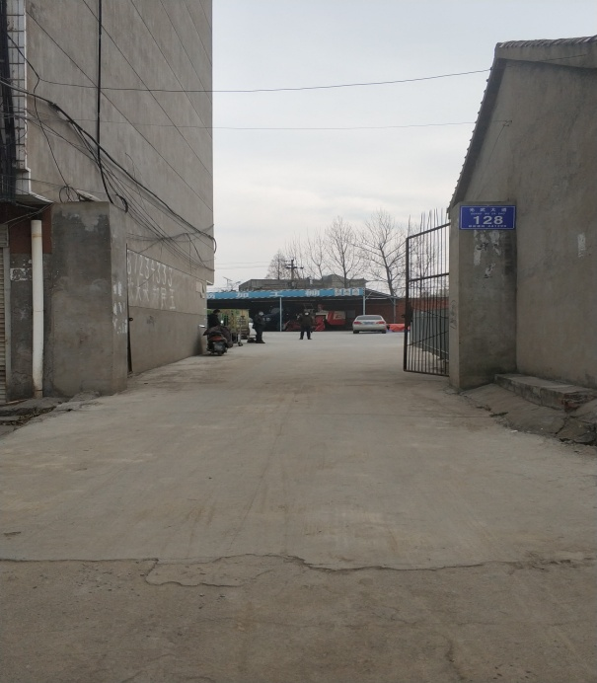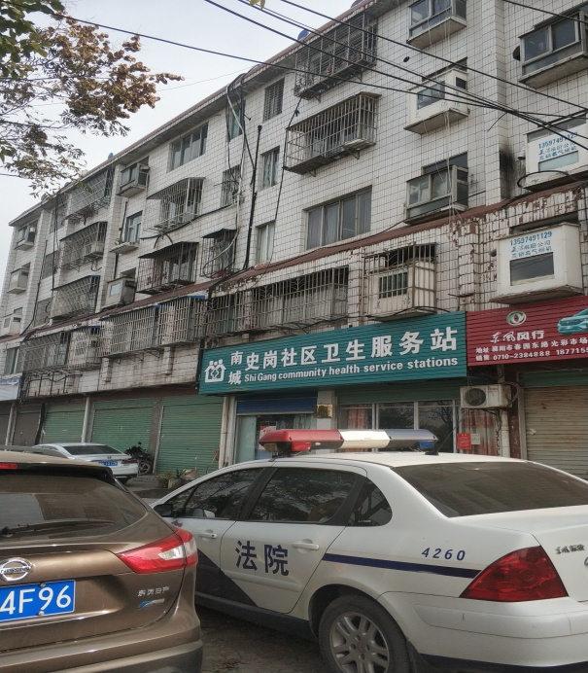
小区入口 大楼外观

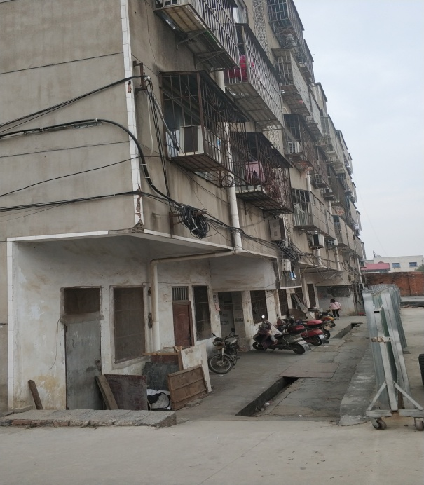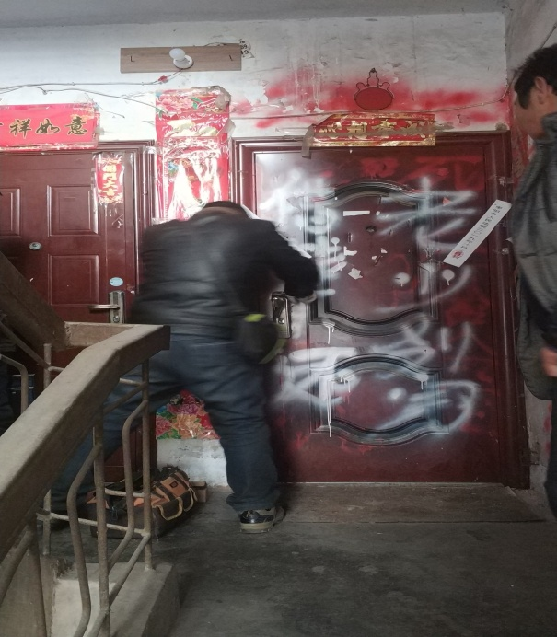
单元入口 入户门

估价对象图辑 （二）
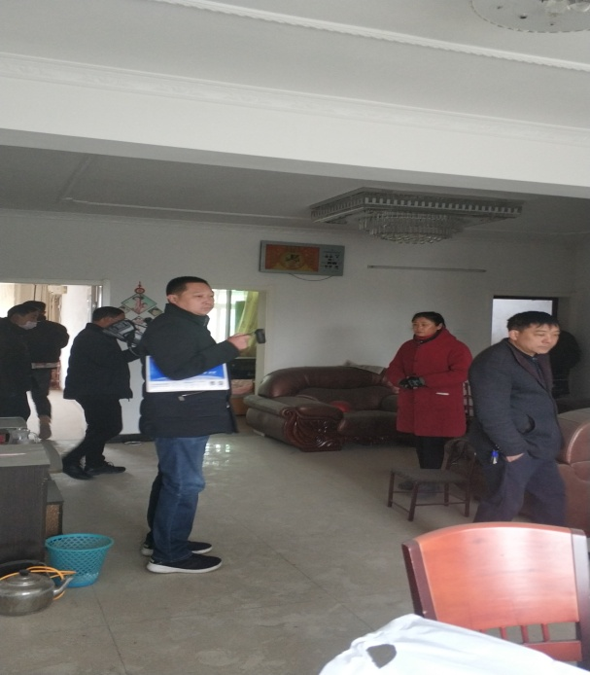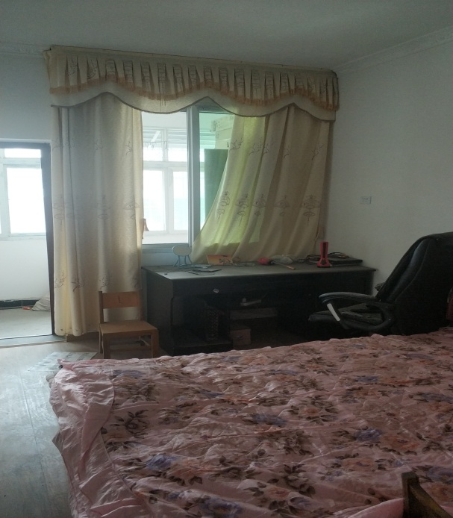
室内状况一 室内状况二

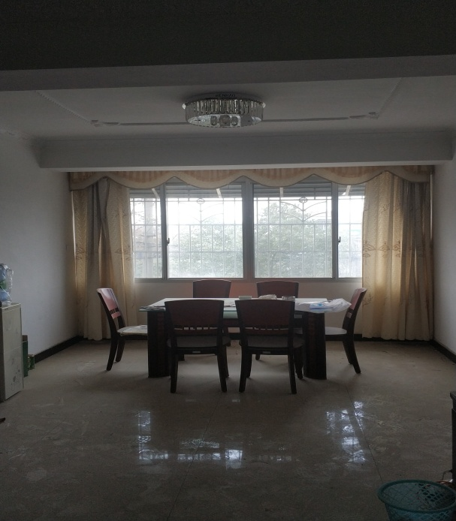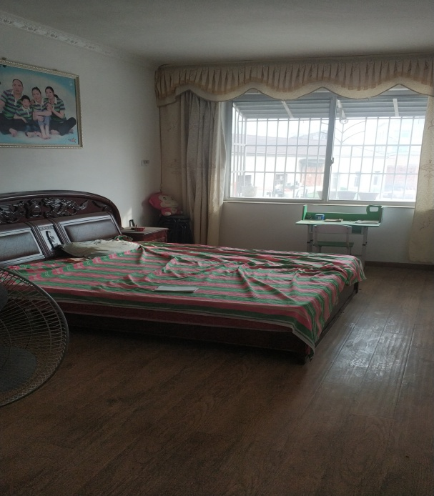
室内状况三 室内状况四

估价对象区位示意图
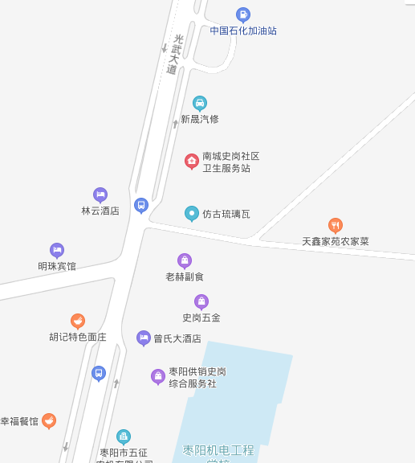
估价对象
所 在区位

